**PHIẾU BÀI TẬP**

**Bài tập 1.** Liệt kê các cặp góc kề nhau, bù nhau, đối đỉnh trên các hình vẽ sau



**Bài 2.** Tính góc A2 ỏ các hình vẽ sau:



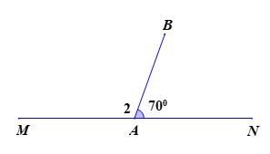

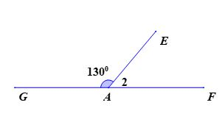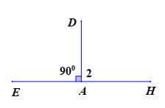

**Bài tập 3.** Cho các hình vẽ.



a) Biết, Oz là tia phân giác của . Tính số đo 

b) Biết, AD là tia phân giác của . Tính số đo 

c) Biết, IM là tia phân giác của . Tính số đo 

**Bài tập 4. Cho các hình vẽ**



a) Biết AP là tia phân giác của . Tính số đo của , 

b) Biết AN là tia phân giác của . Tính số đo của , 

c) Biết AK là tia phân giác của . Tính số đo của , 

**Bài 5.** Tính góc ở các hình vẽ sau:

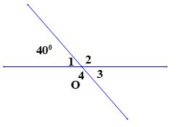 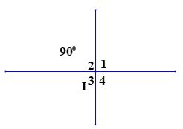

**BÀI TẬP VỀ NHÀ**

**Bài tập 1.** Cho  nhọn, vẽ  kề bù , Vẽ tiếp  kề bù với . Kể tên các cặp góc đối đỉnh trong hình vẽ và giải thích vì sao?

**Bài tập 2.** Hai đường thẳng MN và PQ cắt nhau tại A, Biết . Tính , .

**Bài tập 3.** Cho 2 đường thẳng AB và CD cắt nhau tại O. Biết . Tính 

**Bài tập 4.** Cho 2 đường thẳng AB và CD cắt nhau tại O. Gọi õ là tia phân giác của góc AOC, oy là tia phân giác của góc BOD. Tính góc xOy

Tài liệu được chia sẻ bởi Website VnTeach.Com

https://www.vnteach.com